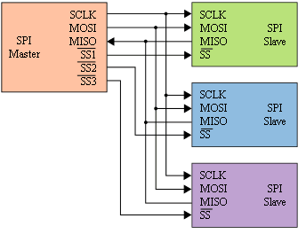

Protocolo SPI

SPI – *Serial Peripheral Interface*

Virgínia Sátyro | Engenharia de Controle e Automação | 2019

# Introdução

SPI é um protocolo que permite a comunicação de microcontroladores com diversos outros componentes, formando uma rede. É uma especificação de interface de comunicação série síncrona usada para comunicação de curta distância, principalmente em sistemas embarcados. Aplicações típicas incluem cartões SD e mostradores de cristal líquido.

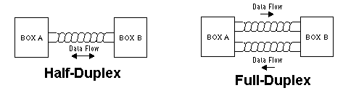

Os dispositivos SPI comunicam entre si em modo “*full duplex*” usando uma arquitetura “*máster-slave*” com um único mestre. O dispositivo mestre origina a trama para a leitura e a escrita. Múltiplos dispositivos escravos são suportados através de seleção (SS).

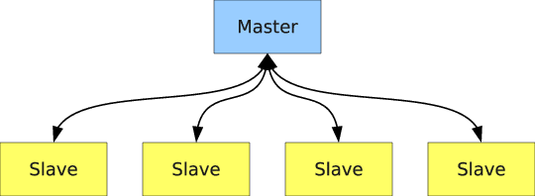

# Comunicação SPI

Os sinais de comunicação SPI possuem uma direção fixa e definida. Isso significa que sempre existem dois transistores definindo o estado de um pino (*push-pull*). Essa característica é uma das grandes diferenças entre outras comunicações serias como I2C e *OneWire*, que possuem um mesmo barramento de dados para os sinais de entrada e saída através do esquema de dreno-aberto (*pull-up*).

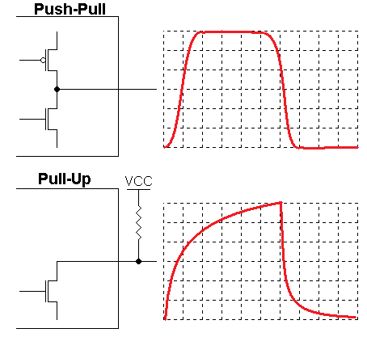

Apesar de utilizar dois sinais de comunicação de dados em vez de um, é possível atingir velocidades maiores de comunicação devido a haver pouca deformação do sinal. Outra característica que define o protocolo é que toda troca de dados acontece sempre em ambas as direções. Ou seja, cada bit trocado entre o *master* e um *slave* traz um bit do *slave* para o *master*. Dessa forma, definimos um tipo de comunicação que é sempre *full-duplex.*

## PINAGEM

Os pinos básicos de comunicação entre dispositivos SPI e o esquema padrão de ligação são:

|  |  |  |  |
| --- | --- | --- | --- |
| **Pino** | **Nome padrão** | **Significado** | **Nome alternativo** |
| Master -> Slave | MOSI | Master output slave input | SDO, DO, SO |
| Slave -> Master | MISO | Master input slave output | SDI, DI, SI |
| Clock | SCLK | Serial clock | SCK, CLK |
| Seleção Slave | SS | Slave select | CS, nSS, nCS |

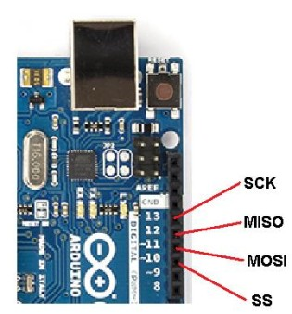



O sinal SS funciona como seleção do *slave*. É um sinal ativo em nível baixo.

## Dispositivo

O princípio básico de um dispositivo SPI é o *shift-register*. Esse tipo de dispositivo faz a conversão de um registrador paralelo para sinais de acordo com o *clock*. Cada borda recebida no terminal de *clock* do dispositivo significa um bit transferido. Da mesma forma esse tipo de dispositivo é capaz de receber dados vindos de maneira serial e convertê-los para um valor em um registrador paralelo.

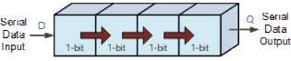

O SPI não apenas é capaz de fazer essa conversão serial/paralelo, como também possui o gerador de *clock*, o controle para a troca do frame e o *select-slave*, ou seja, um dispositivo de comunicação completo.

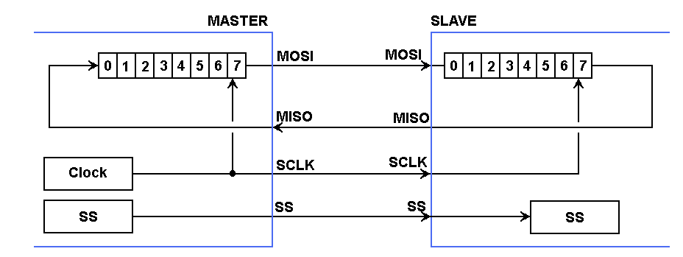

## forma de onda

Por padrão, a comunicação SPI permite a configuração das bordas de comunicação do *clock* através de sua polaridade e fase. A configuração da polaridade se dá através de CPOL (*clock polarity*), e a configuração da fase se dá através de CPHA (*clock* *phase*). Seus modos possíveis são:

|  |  |  |  |  |  |
| --- | --- | --- | --- | --- | --- |
|  | **CPOL** | **CPHA** | **Borda de troca** | **Transição** | **Nível em IDLE** |
| **0** | **0** | **0** | Subida | Meio do bit | 1 |
| **1** | **0** | **1** | Descida | Começo do bit | 0 |
| **2** | **1** | **0** | Descida | Meio do bit | 0 |
| **3** | **1** | **1** | Subida | Começo do bit | 1 |

Outra característica fundamental da comunicação é a definição da posição do bit mais significativo (MSB). Através de DORD é possível definir que o bit mais significativo será o primeiro (DORD = 0) ou o último (DORD = 1) bit trocado. É possível observar todas essas características através das imagens:

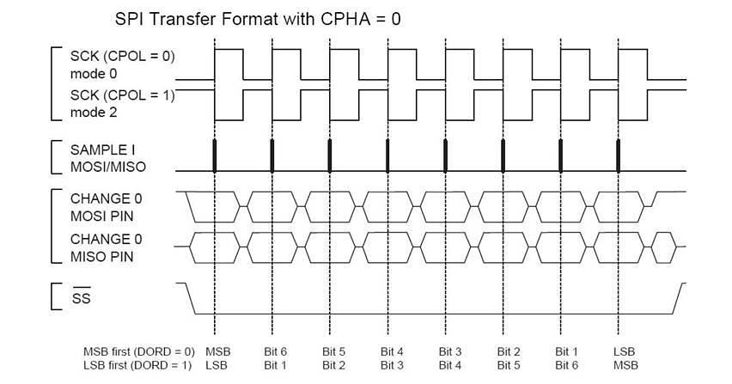

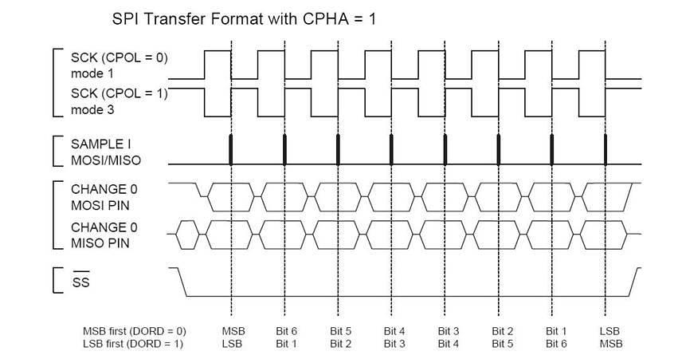

## mais detalhes

O SPI não apenas permite que os dados sejam transmitidos e recebidos simultaneamente, como é uma exigência de *hardware*. Cada bit de dado enviado do máster para a *slave* transfere também um bit de dado da *slave* para a máster. Isso é um fundamento do *shift-register*.

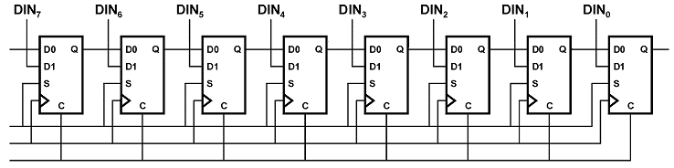

Analogamente, não há como receber um dado sem transmitir algo em troca.

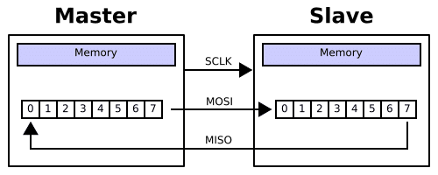

Podemos simular uma troca de dados entre *máster* e *slave*. Nesse caso, *máster* possui carregado no seu registrador o dado 2Ch, e o *slave*, 5Ah.:

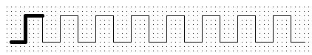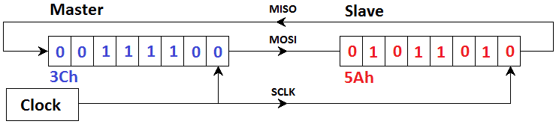

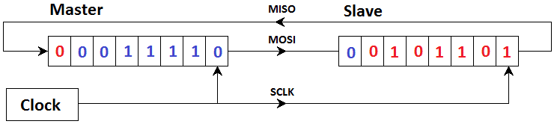

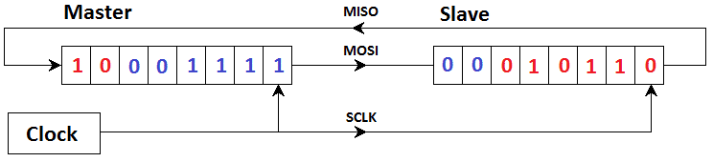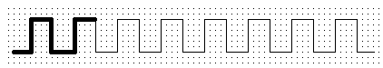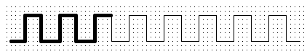

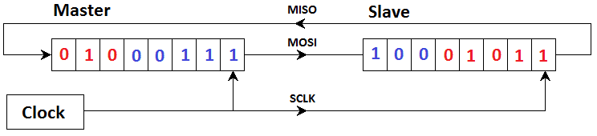

E assim sucessivamente. Ao final de 8 pulsos de *clock*, o valor 3Ch será completamente transferido para o registrados SPI da *slave*. Da mesma forma, o valor 5Ah será transferido para a *máster*.

# Comparação entre outros protocolos

Às vezes SPI é chamado de barramento serial de quatro fios, contrastando com os barramentos de três, dois (I²C) e um (*OneWire*) fio.

Diversas tecnologias de interligação serial entre dispositivos foram desenvolvidas, podendo ser separadas em duas grandes categorias, a comunicação síncrona e a comunicação assíncrona. Dentre os métodos de comunicação mais conhecidos estão:

* UART: *Universal Asynchronous Receiver Transmitter*;
* SPI: *Serial Peripheral Interface*;
* I²C: *Inter Integrated Circuit*;

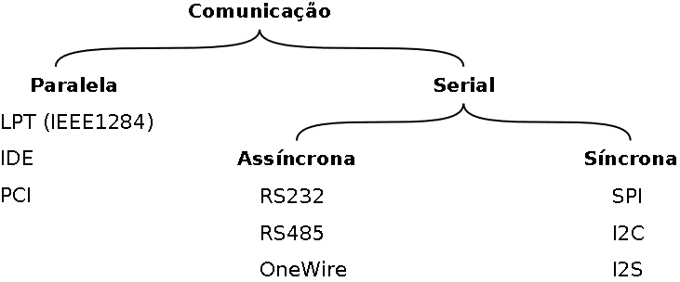

Comparativo entre diversos padrões seriais:

|  |  |  |  |
| --- | --- | --- | --- |
| **Tecnologia** | **Barramento de comunicação** | **Taxa máxima** | **Fluxo de dados** |
| UART (RS232) | 2 (sem controle de fluxo) | 115.200 bps | Half ou Full Duplex |
| SPI | 3 + nº de Slaves | 2 Mbps | Full Duplex |
| I2C | 2 (até 127 dispositivos) | 400 Kbps | Half Duplex |

# Fontes

* <https://pt.wikipedia.org/wiki/Serial_Peripheral_Interface>
* <https://www.embarcados.com.br/spi-parte-1/>
* <https://www.embarcados.com.br/comunicacao-spi-parte-2/>